TERENSKO DELO

Pri predmetu: Geografije

ŠTETJE PROMETA

KAZALO VSEBINE:

1 UVOD 3
2 VLOGA IN POMEN PROMETA 4
2.1 VRSTE PROMETA 4
3 UGOTOVITVE ŠTETJA PROMETA 6
3.1 KRIŽIŠČE ŠT. 1 »Pri Trgu zmage.« 6
3.2 KRIŽIŠČE ŠT. 2 »Pri hotelu Diana.« 8
3.3 KRIŽIŠČE ŠT. 3 »Pri bencinski črpalki OMW.« 10
3.4 KRIŽIŠČE ŠT. 4 »Pri Ekonomski šoli« 12
4 ZAKLJUČEK 13

UVOD

Promet se nezadržno povečuje, v njem pa ostajajo nesorazmerja in pojavi, ki nas vznemirjajo. Spremljamo razvoj tehnike in prizadevanja industrije, da izdeluje vozila, ki v zmernih vožnjah porabijo manj goriva. To pa je premalo za izboljšanje razmer. Varnost v prometu se po številu nezgod izboljšuje, toda še vedno zaostaja za razvitimi državami. Na cestah je vsak čas veliko nevarnih tovorov. Še naprej pa se poglablja nesorazmerje med javnim in osebnim prometom. Javnost vedno bolj opozarja na prometne težave.
Tako smo tudi dijaki Ekonomske šole iz Murske Sobote, dne 17. 11. 2004 v Murski Soboti pri križiščih » OMV, Trg zmage, Hotel Diana in Ekonomski šoli« od 10.00 do 10.20 opravili štetje prometa.

Cilj nam je bil:
- spoznati metodo zbiranja podatkov
- opraviti štetje prometa
- analizirati dobljene podatke ter jih grafično prikazati
- našteti in interpretirati vzorke za ugotovljeno stanje
- povezati rezultate štetja prometa s funkcijo dela naselja, v katerem smo opravljali štetje

VLOGA IN POMEN PROMETA

Raznolikost pokrajin, njihov različni gospodarski razvoj in mednarodna delitev dela pogojujejo vedno obsežnejšo menjavo dobrin, proizvodov in delovne sile, a tudi izmenjavo izkušenj, znanja in kulture. Ljudje se med seboj vse pogosteje obiskujejo, spoznavajo neznane kraje in se odločajo za sprostitvena, turistična potovanja. Vse te človekove dejavnosti potrebujejo promet. Ta nič ne proizvaja, a vendar odločilno vpliva na razvitost pokrajin, dežel in kontinentov. Prometne tokove omogočajo različna prometna sredstva.

VRSTE PROMETA

Cestni promet je prvi resno ogrozil obstoj železniškega prometa. Avtoceste, avtomobilski promet in prikladnost prevozov blaga na krajše razdalje so pospešili razvoj te oblike prometa. Pod vplivom avtomobilskega prevoza se je podoba marsikaterih pokrajin spremenila: mesta se naglo širijo na podeželje, lažja industrija se razrašča ob pomembnejših tranzitnih cestah in mestnih vpadnicah, v privlačnih območjih okrog urbanih središč so ob lokalnih cestah zrasla naselja počitniških hiš. Po drugi plati pa ustvarja razmah prometa po cestah celo vrsto problemov: duši vse zvrsti prometa v mestnih središčih, z izpušnimi plini onesnažuje ozračje, na mejah je večkrat vzrok dolgim zastojem.

Železniški promet je prvič v zgodovini omogočil obsežnejši promet blaga in ljudi relativno hitro in na velike razdalje. Najprej je povezal industrijske kraje med seboj in le-te s surovinskimi območji in zgostitvenimi jedri prebivalstva. Vse do razmaha letalskega prometa so bile železnice edine omembe vredne transkontinentalne prometne povezave. Električna železnica je najbolj ekonomična in okolju neškodljiva zvrst prometa po kopnem.

Letalski promet je najmlajša prometna dejavnost, saj se je razvil v množičnega prevoznika blaga in ljudi na daljših razdaljah šele po drugi svetovni vojni. Letališča so zaradi drage investicije in posega v okolje omejena v glavnem na večja mestna središča. Letalski promet uporablja določene zračne poti med mesti. Mnogo kje je prevzel prevoz potnikov in v novejšem času tudi že blaga (npr.severnoatlantski koridor) drugim prometnim sredstvom. Letalski promet se nenehoma povečuje in je v razvitih državah nadomestil prevoze potnikov z vlaki ali avtomobili na daljše razdalje.

Vodni promet je razvit posebno tam, kjer so večja, globlja pristanišča z zadovoljivim luškim prostorom za skladišča in luške naprave, z železniško in cestno povezavo ali z vodnimi potmi v zaledje. Pristaniški deli se pomikajo navzven proti večjim globinam.
Zaradi cenenosti vodnega prometa država izrablja številne možnosti voda na kopnem za povezavo posebno industrijskih pokrajin. S poglabljanjem rečnih strug, kopanjem kanalov ter prekopov in s posebnim sistemom zapornic in s prečrpavanjem je omogočena celo plovba prek vzpetin. Tako je npr. Moskva postala veliko pristanišče petih morij.

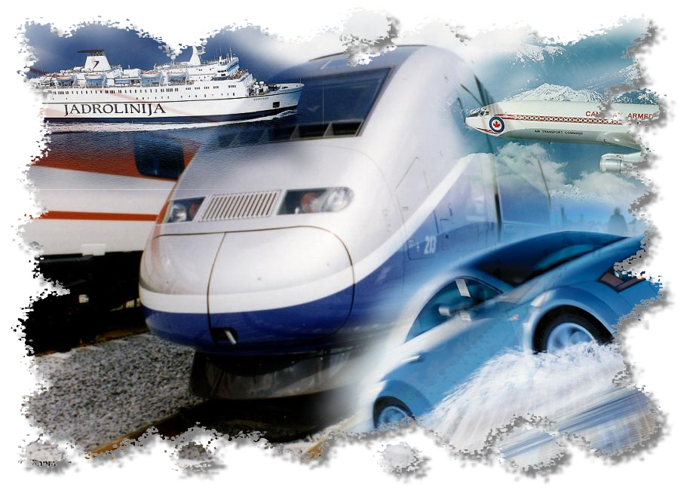

UGOTOVITVE ŠTETJA PROMETA

KRIŽIŠČE ŠT. 1 »Pri Trgu zmage.«
Štetje smo opravili v center Murske Sobote natančneje v križišču (opremljeno s semaforji na vsaki strani ceste) pri Trgu zmage. V križišču nas je bilo 8 dijakov in prišli smo do naslednjih rezultatov.
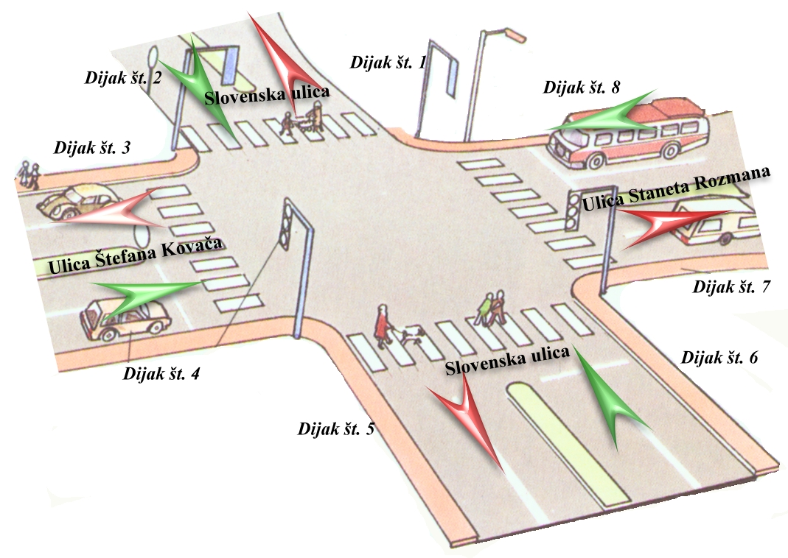

Vrsta vozila | Dijak št. 1 | Dijak št. 2 | Dijak št. 3 | Dijak št. 4 | Dijak št. 5 | Dijak št. 6 | Dijak št. 7 | Dijak št. 8
Kolo | 0 | 0 | 0 | 0 | 6 | 1 | 0 | 0
Moped, motorno kolo | 0 | 0 | 1 | 0 | 0 | 0 | 0 | 1
Osebni avto | 127 | 161 | 147 | 123 | 100 | 107 | 59 | 65
Kombi (osebni) | 3 | 0 | 9 | 7 | 4 | 2 | 8 | 8
Kombi (tovorni) | 4 | 10 | 0 | 1 | 4 | 5 | 7 | 0
Tovornjak | 0 | 0 | 1 | 0 | 0 | 2 | 2 | 1
Tov.–vlačilec, s prikolico | 1 | 0 | 0 | 0 | 0 | 0 | 0 | 0
Avtobus | 0 | 0 | 0 | 0 | 0 | 0 | 0 | 0
Traktor | 0 | 1 | 0 | 0 | 0 | 0 | 0 | 0
Tabela 1: Prešteta vozila na posameznika »Trg zmage«

GRAFIČNA PONAZORITEV PREŠTETIH VOZIL NA POSAMEZNIKA
(križišče pri Trgu zmage)

Križišče pri Trgu zmage v Murski Soboti spada med najbolj prometna križišča v mestu. Na to vplivajo funkcije mesta, ki so v njegovi neposredni bližini: trgovski centri, banke, pošte kot tudi smer za Moravske Toplice,…
Največ se skozi križišče pripelje avtomobilov, nato mu sledijo, kombiji, tako osebni kot tovorni. Nezanemarljiv je podatek da se skozi križišče prevozi zelo malo tovornjakov, traktorjev, in koles oz. skorajda nič. Vozila so večinoma manj napolnjena. Prevladujejo pa predvsem slovenska vozila oz. domačini kar smo lahko sklepali iz registrskih tablic.
Če križišče v prihodnosti nebi več bilo funkcionalno in nebi služilo svojemu namenu, obstaja možnost, da semaforje nadomestijo z krožnim prometom, vendar mislim da za to še vsaj nadaljnih 5-10 let ni potrebe

KRIŽIŠČE ŠT. 2 »Pri hotelu Diana.«

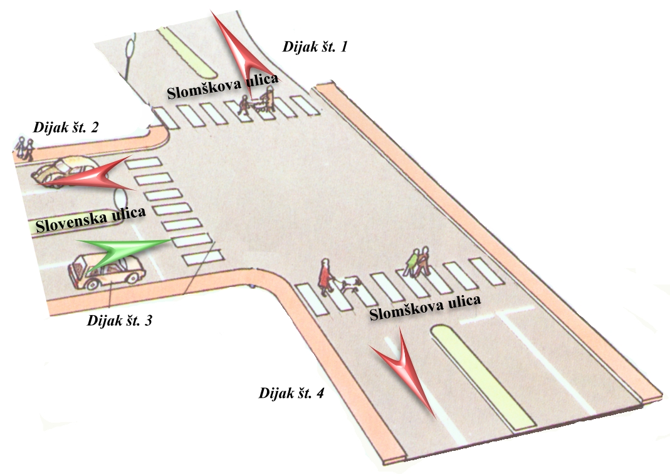

Vrsta vozila | Dijak št. 1 | Dijak št. 2 | Dijak št. 3 | Dijak št. 4
Kolo | 2 | 4 | 7 | 3
Moped, motorno kolo | 0 | 0 | 0 | 0
Osebni avto | 65 | 137 | 53 | 64
Kombi (osebni) | 2 | 6 | 4 | 4
Kombi (tovorni) | 1 | 0 | 2 | 1
Tovornjak | 0 | 0 | 0 | 0
Tov.–vlačilec,  s prikolico | 0 | 0 | 0 | 0
Avtobus | 1 | 0 | 0 | 3
Traktor | 0 | 0 | 0 | 0

Tabela 2: Prešteta vozila na posameznika »Hotel Diana«
GRAFIČNA PONAZORITEV PREŠTETIH VOZIL NA POSAMEZNIKA
(križišče pri hotelu Diana)

Križišče pri hotelu Diana v Murski Soboti spada relativno med srednje prometna križišča v mestu. Na to vplivajo funkcije mesta, ki se nahajajo predvsem v središču mesta
Največ se skozi križišče pripelje avtomobilov, sledijo mu, kombiji, tako osebni kot tovorni in precejšnje število koles. Ker je v bližini avtobusna postaja je bilo nekaj avtobusov vendar sorazmerno malo. Vozila so večinoma manj napolnjena. Prevladujejo pa predvsem slovenska vozila oz. domačini kar smo lahko sklepali iz registrskih tablic.

KRIŽIŠČE ŠT. 3 »Pri bencinski črpalki OMW.«

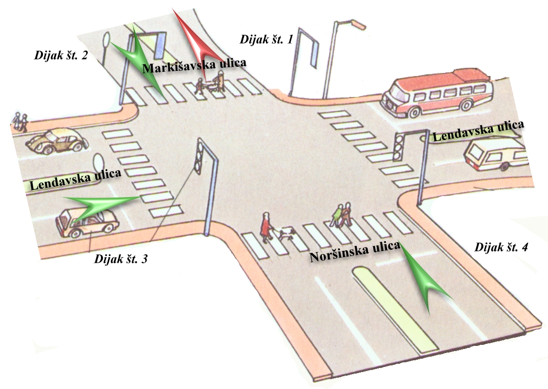

Vrsta vozila | Dijak št. 1 | Dijak št. 2 | Dijak št. 3 | Dijak št. 4
Kolo | 2 | 1 | 1 | 0
Moped, motorno kolo | 0 | 0 | 0 | 0
Osebni avto | 52 | 82 | 60 | 41
Kombi (osebni) | 3 | 2 | 3 | 3
Kombi (tovorni) | 8 | 5 | 1 | 1
Tovornjak | 7 | 0 | 6 | 2
Tov.–vlačilec, s prikolico | 1 | 0 | 0 | 1
Avtobus | 0 | 0 | 0 | 0
Traktor | 3 | 4 | 3 | 0

Tabela 2: Prešteta vozila na posameznika »bencinska črpalka OMW«
GRAFIČNA PONAZORITEV PREŠTETIH VOZIL NA POSAMEZNIKA
(križišče pri bencinski črpalki OMW)

Križišče pri OMV-ju v Murski Soboti spada med bolj prometna križišča v mestu. Na to vplivajo funkcije mesta, ki so v njegovi neposredni bližini: trgovski centri, avtošole, smer za Moravske Toplice,…
Največ se skozi križišče pripelje avtomobilov, sledijo mu, tovornjaki kombiji, tako osebni kot tovorni. Nezanemarljiv je podatek da se skozi križišče prevozi zelo malo mopedov, in koles oz. skorajda nič. Vozila so manj napolnjena, večinoma so udeleženci v prometu Slovenci oz. domačini kar smo lahko sklepali iz registrskih tablic.

KRIŽIŠČE ŠT. 4 »Pri Ekonomski šoli«
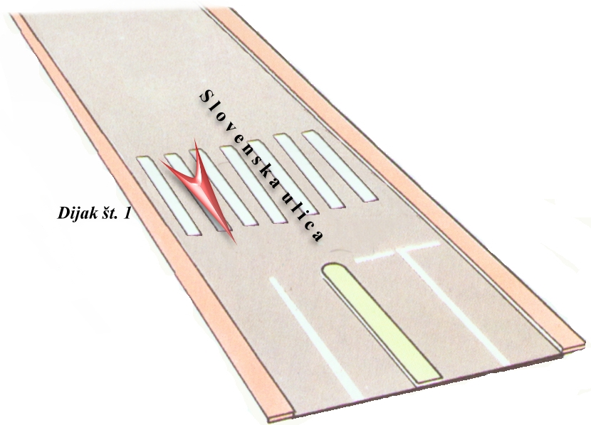
Vrsta vozila | Dijak
Kolo | 1
Moped, motorno kolo | 0
Osebni avto | 82
Kombi (osebni) | 2
Kombi (tovorni) | 5
Tovornjak | 0
Tov.–vlačilec, s prikolico | 0
Avtobus | 0
Traktor | 4

GRAFIČNA PONAZORITEV PREŠTETIH VOZIL NA POSAMEZNIKA
(križišče pri bencinski črpalki OMW)

Križišče pri Ekonomski šoli v Murski Soboti spada med bolj prometna križišča v mestu.
Eden izmed dejavnikov za tako obremenjenost, je bližina šole. Prevladujejo predvsem osebni avtomobili, nezanemarljiv podatek pa je število kombijev tako osebnih kot tovorni.

ZAKLJUČEK

Promet je in bo problem sodobnega človeka, predvsem mislimo tu na onesnaženost, ki jo prinaša s seboj in na zastoje (predvsem cestni). Prognoze napovedujejo nadaljnjo visoko rast notranjega prometa in še višjo rast tranzitnega prometa do leta 2005, ko naj bi se rast umirila.
Rezultat vse večjega obsega prometa in njegove, iz okoljskega vidika vse bolj negativne strukture, so naraščajoči negativni vplivi na okolje, ki so dvojni. Po eni strani gre za vplive na okolje, ki so posledica prometnega dela, po drugi strani pa na okolje vpliva tudi izgradnja prometnih objektov in naprav. Dejstvo je tudi, da osebno vozilo še zmeraj omogoča največjo mobilnost in zagotavlja skoraj popolno dostopnost. In dokler se bo svet še zmeraj tako hitro razvijal se bo tudi promet ali v pozitivnem smislu ali pa v negativno smer še ne vemo, vendar če ne bomo zmanjšali onesnaževanje, ki jo povzroča prav promet potem se človeku ne piše dobro.
Tako lahko sleherni človek pomaga, k manj onesnaževanju s prometom(avtomobilom), saj kot smo z našo raziskavo štetja prometa ugotovili, se večinoma ljudi prevaža z avtomobili, ki so manj napolnjeni, druga oblika je pa javni prevoz, ki ga vse manj uporabljamo.
Torej, če hočemo manj onesnaženja, manj gneče potem vemo kje je rešitev, vprašanje pa je kdaj se je bomo držali.

